BÀI 28: LĂNG KÍNH

I. Cấu tạo của lăng kính
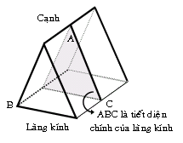
Góc chiết
quang
Cạnh của lăng kính
Mặt bên
của lăng kính.
Mặt đáy
của lăng kính.
- Khối chất trong suốt, đồng nhất, thường có dạng lăng trụ tam giác.
+ Cấu tạo: 2 mặt bên, cạnh và đáy.
+ Đặc trưng về phương diện quang học: góc chiết quang A và chiết suất n.
II. Đường truyền tia sáng qua lăng kính
1. Tác dụng tán sắc ánh sáng
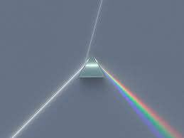
- Hiện tượng tán sắc ánh sáng: là hiện tượng ánh sáng bị phân tích thành nhiều chùm sáng màu đơn sắc.
2. Đường truyền tia sáng qua lăng kính
A
Góc
lệch
D

I
H
J
n
r₂
i₂
i₁
r₁
Chiếu đến mặt bên của lăng kính một chùm sáng hẹp đơn sắc SI.
+ Tại I: tia khúc xạ lệch gần pháp tuyến, nghĩa là lệch về phía đáy của lăng kính.
+ Tại J: tia khúc xạ lệch xa pháp tuyến, tức là cũng lệch về phía đáy của lăng kính.
Vậy, khi có tia ló ra khỏi lăng kính thì tia ló bao giờ cũng lệch về phía đáy của lăng kính so với tia tới.
⬥ Góc lệch : Góc tạo bởi tia ló và tia tới gọi là góc lệch D của tia sáng khi truyền qua lăng kính.
III. Ứng dụng của lăng kính
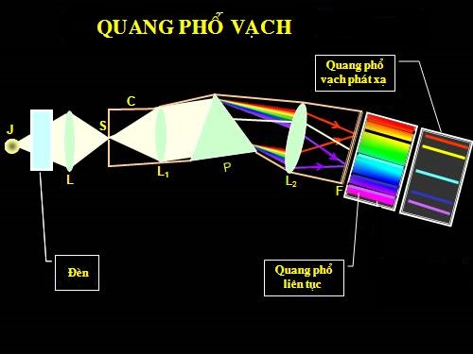

1. Máy quang phổ
2. Bộ phận phản quang sau xe đạp, 2 bên đường cao tốc
3. Bộ phận trong máy ảnh, ống nhòm……
4. Lăng kính đảo ảnh
5. Kính tiềm vọng sử dụng trong tàu ngầm và quân sự.
------------------------------------------------------------------------

